ОМГ Тема «Уход за лихорадящими больными»

Температура тела

Температура тела - показатель теплового состояния организма.
У здорового человека поддерживается относительно постоянная температура тела. В норме составляет 36,2-37 °С; суточные колебания обычно регистрируются в пределах 0,1-0,6 "С и не должны превышать 1 °С. Максимальную температуру тела отмечают вечером (в 17-21 ч), минимальную - утром (в 3-6 ч).
В ряде случаев у здорового человека отмечается незначительное повышение температуры: • при физической нагрузке; • после приёма пищи; • при сильном эмоциональном напряжении; • у женщин в период овуляции (повышение на 0,6-0,8 °С); • в жаркую погоду (на 0,1-0,5 °С выше, чем зимой). У детей обычно температура тела выше, чем у взрослого человека; у лиц пожилого и старческого возраста температура тела несколько снижается. Летальная максимальная температура тела составляет 43 °С, летальная минимальная температура - 15-23 °С.
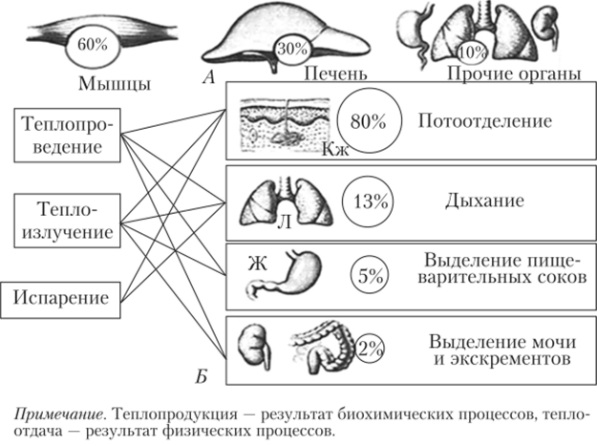

Температура в разных частях тела человека

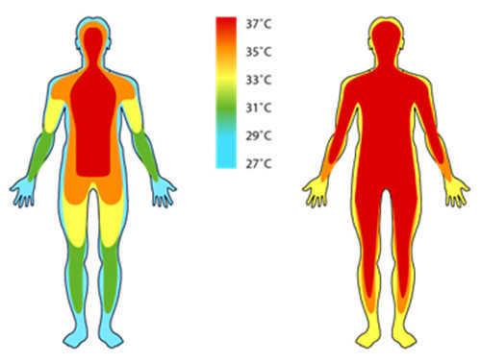
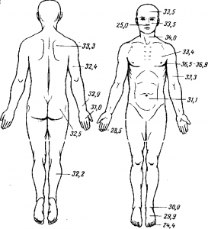

Это интересно При 27°С наступает кома, нарушается сердечная деятельность и дыхание. Самая высокая температура тела 10 июля 1980 г. в больницу США, поступил 52-летний Уилли Джонс, получивший тепловой удар. Температура его оказалась равна 46,5° С. Из больницы пациент был выписан через 24 дня.
Самая низкая температура человеческого тела была зарегистрирована 23 февраля 1994 г. в Канаде у 2-летней Карли Козолофски. После того как дверь ее дома случайно оказалась запертой и девочка в течение 6 ч оставалась на морозе при температуре - 22°С, ее ректальная температура была равна 14,2°С Из "Книги рекордов Гиннесса" Температура у животных У летучих мышей в состоянии спячки - 1,3°, у золотистого хомячка - 3,5°, у слона - 3,5°, у лошади - 37,6°, у коровы - 38,3°, у кошки - 38,6°, у собаки - 38,9°, у барана - 39°, у свиньи - 39,1°, у кролика - 39,5°, у козы - 39,9°, у курицы - 41,5°, у ящерицы на солнце - 50-60°С.
Зависимость температуры от места измерения
Температура в естественных складках ниже, чем в полостях:
температура в анусе (ректально), или ухе: 37,5 °C;
температура во рту (орально): 37,0 °C;
температура в подмышечной впадине, паховой складке : 36,6 °C.
Термометрия Измерение температуры тела человека называется термометрией
Термометрия проводится 2 раза в сутки - утром натощак (между 6 и 8 ч утра) и вечером (между 16-18 ч) перед последним приемом пищи. В указанные часы можно судить о максимальной и минимальной температуре. В случае необходимости более точного представления о суточной температуре можно измерять ее каждые 2-3 ч.
Места измерения температуры тела с помощью медицинского термометра: в подмышечной впадине (10 мин), паховой складке (у детей), полости рта(1 мин.), прямой кишке (5 мин).
Измерение температуры тела в подмышечной впадине
1) Осмотреть подмышечную впадину и насухо вытереть ее. 2) Термометр вынимают из емкости с дезинфицирующим раствором, ополаскивают проточной водой и насухо вытирают. Встряхивают так, чтобы ртутный столбик опустился до отметки 35° С. 3) Ртутный резервуар со всех сторон должен соприкасаться с телом. Между термометром и телом не должно попадать белье. Плечо плотно прижимают к грудной клетке. 4) Через 10 мин термометр вынимают и фиксируют его показания. 5) Если термометром пользуются несколько человек, помещают в дезинфицирующий раствор.

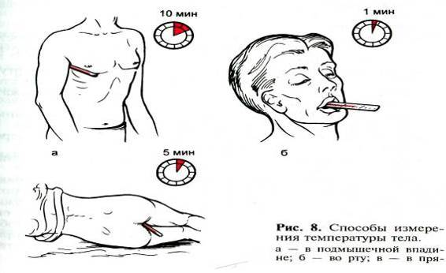
Измерение температуры в прямой кишке
Показания: общее охлаждение организма, поражение кожи и воспалительные процессы в подмышечных впадинах, выраженное истощение больного.
Уложив больного на бок с поджатыми к животу ногами, надевают резиновые перчатки. Конец термометра смазывают вазелином или любым другим жиром и вводят в прямую кишку на глубину 4-5 см. Ягодицы плотно сжимают вокруг термометра. Термометрию проводят в течение 5 мин. Вынув термометр из ануса, его тщательно моют проточной водой и помещают в емкость с дезинфицирующим раствором. Затем снимают перчатки и моют руки. Полученный результат термометрии фиксируют. Необходимо помнить, что нормальная температура в прямой кишке на 0,5-1° С выше, чем в подмышечной впадине. Противопоказаниями к измерению температуры таким способом служат задержка стула, понос, заболевания прямой кишки.
Измерение температуры в паховой складке
Как правило, в паховой складке термометрию проводят у маленьких детей. Сгибают ногу ребенка в тазобедренном и коленном суставе, при этом термометр крепко зажимается в паховой складке. Время измерения температуры - 5 мин.

Температурный лист. Для графического изображения суточных колебаний температуры составляют температурные листы, в которые заносят результаты измерения температуры тела. Следует помнить, что цена деления по шкале "Т" температурного листа равна 0,2 °С.
Графа "День пребывания" разделена на две половины: "У" (утро) и "В" (вечер). Утреннюю температуру фиксируют точкой (синей или черной пастой) в графе "У", вечернюю — в графе "В". При соединении точек получается температурная кривая.

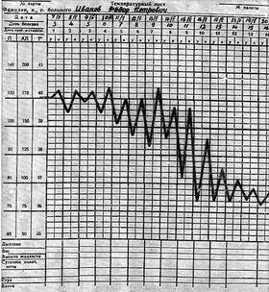

Градусники для определения температуры тела
Впервые медицинский термометр был предложен Фаренгейтом в 1723 г. В нашей стране пользуются термометром Цельсия, который состоит из стеклянной трубки с капилляром, на конце которого имеется резервуар, заполненный ртутью. Эта трубка прикреплена к шкале, на которой нанесены деления — от 34 до 42°С.
Ртутный термометр фиксирует максимальное показание. Расширение ртути при нагревании заставляет столбик металла подниматься по стеклянному резервуару. Назад не вернётся – мешает капилляр.
Считают, что ртутный градусник даёт максимально достоверные показания.
(+) легко пользоваться; доступны по цене; измеряют температуру на разных участках тела.
(-) хрупкое стекло; ртуть опасна для человека;
Футляр используют для хранения ртутного термометра, нужно хранить сухим, столбиком вниз.
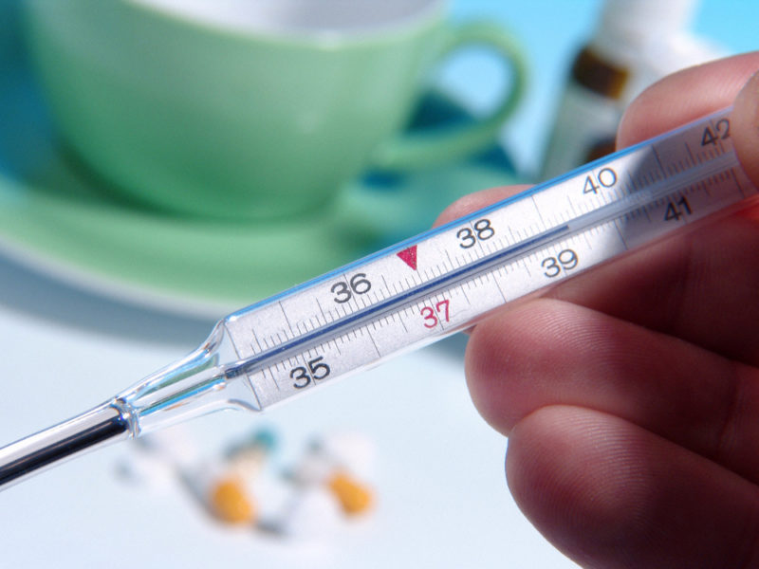
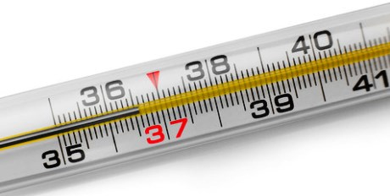

Дезинфекция и хранение термометров
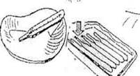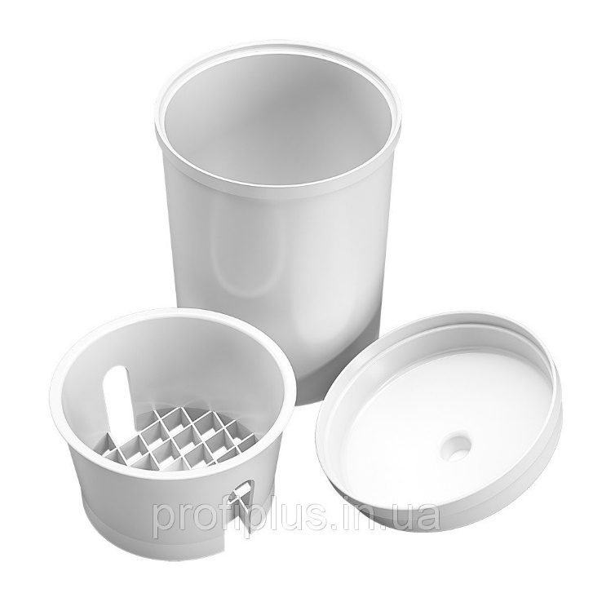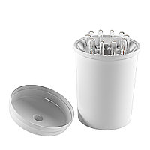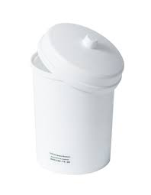
Электронный градусник состоит из терморезистора, который является главной составляющей этого прибора. Когда показания колеблются, он меняет уровень сопротивления. Для защиты электронного градусника от повреждений его корпус изготовлен из материалов, не пропускающих влагу. Особенностью этой модели является наличие сменных колпачков, они нужны для гигиенических целей, идут в комплекте.
Для того чтобы воспользоваться электронным термометром, нужно нажать кнопку. После измерения можно услышать звуковой сигнал. Узнать результат можно, взглянув на дисплей прибора.
Результат можно увидеть на жидкокристаллическом дисплее.
Для получения точного результата лучше его использовать в прямой кишке или во рту.
(+) : доступная цена;
максимум за 3 минуты можно узнать результат;
они безопасны в работе – даже, если прибор поломается, то вреда для здоровья человека это не принесет;
универсальность;
не возникнет проблем, если прибор упадет в воду или на пол;
(-): если постараться измерить прибором под мышкой, то, скорее всего, он выдаст неточные показатели;
для измерения под мышкой необходимо от 5 до 10 минут, и это невзирая на то, что сигнал об окончании процесса прозвучит раньше.

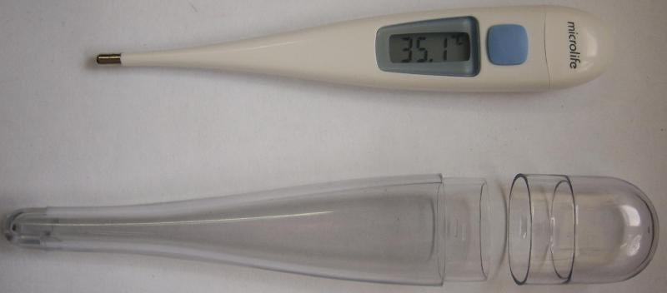
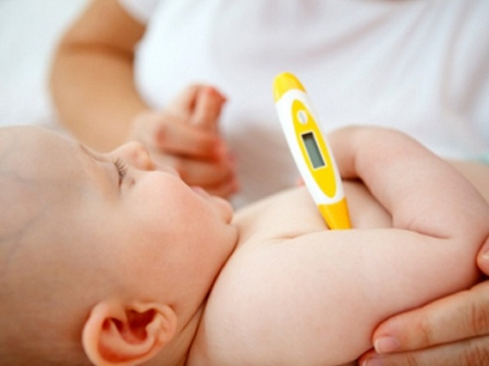
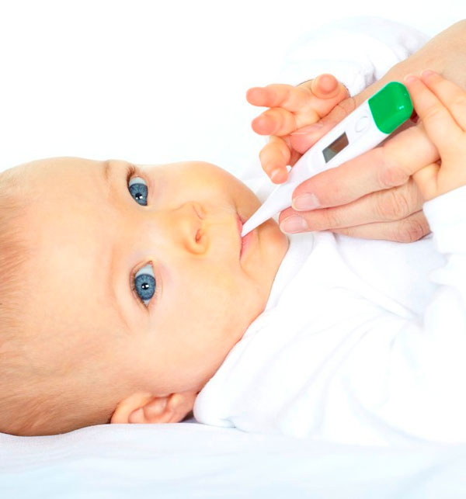
Инфракрасные модели – это чаще всего ушные термометры: необходимо датчик вставить в ухо, полученные результаты отобразятся на экране. Об окончании процедуры сообщит сигнал, так же, как и в электронных моделях.
Особенностью таких термометров является наличие подсветки. Измеряет температуру за несколько секунд. Инфракрасные измерительные приборы бывают нескольких видов: ушной; лобный; бесконтактный.
Процесс измерения происходит за счет считывания инфракрасного излучения человеческого тела посредством чувствительного элемента. Для точности можно провести замеры несколько раз подряд. Вся информация выводится на жидкокристаллический дисплей. О том, что устройство завершило свою работу, можно узнать по звуковому сигналу. Если прибор с подсветкой, то увидеть показания можно даже ночью.
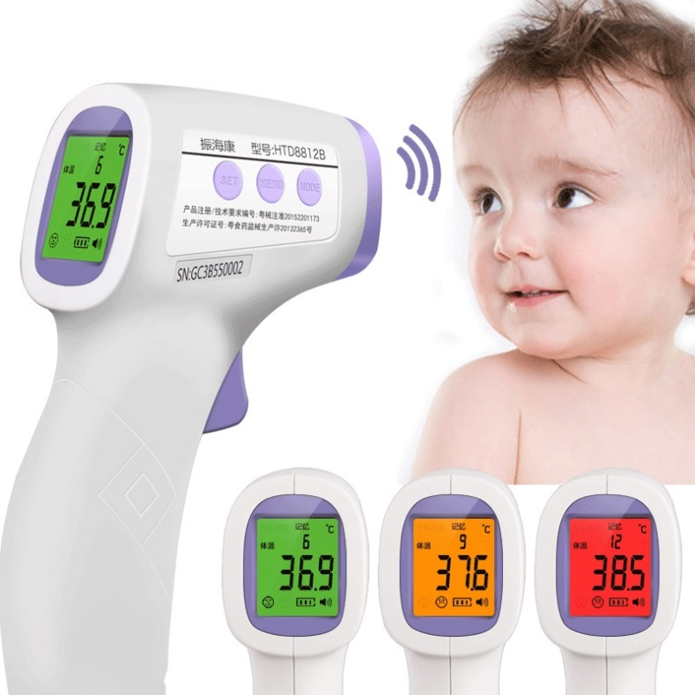
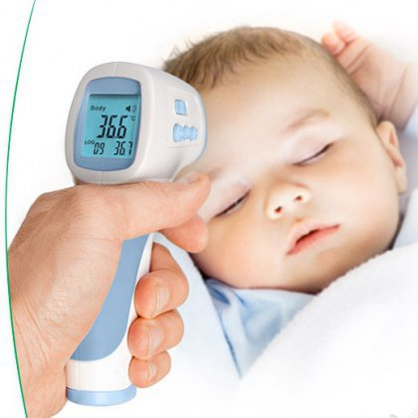

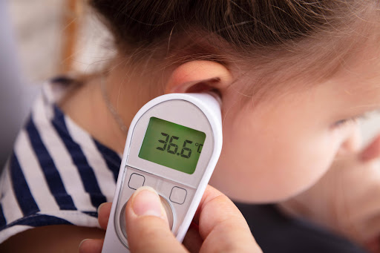
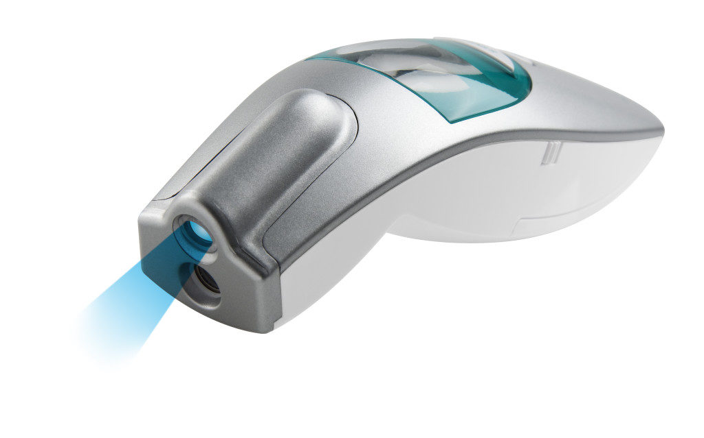
Инфракрасный термометр
(+) : подходит для измерения температуры у пациента в бессознательном или спящем состоянии;
можно замерять температуру у новорожденных;
не обязательно прикладывать устройство к телу;
возможны варианты с подсветкой;
для измерения необходимо подождать всего 2 с;
очень удобно пользоваться;
из дополнительных функций можно отметить наличие съемных стерильных наконечников и противоударный корпус.
(-) : высокая цена;
не подходит для замера базальной температуры.

Ректальные термометры
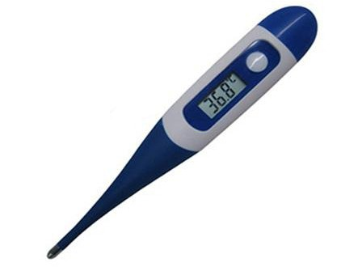
Этот прибор способен показать температуру, измеряемую в анальном отверстии.
Обычно ими пользуются женщины. С помощью таких градусников можно следить за состоянием детородной функции, что поможет узнать гормональный фон в разные дни.
Также такой градусник используют для измерения температуры тела у детей – делать это необходимо исключительно тогда, когда ребенок спокоен.
Градусник нужно ввести в анальное отверстие максимум на 5 сантиметров. Рекомендуется при проведении процедуры пользоваться смазкой. Для этого подойдет детский крем или лубрикант.
Ждут несколько минут, затем градусник достают и смотрят на показатели. После использования наконечник прибора обрабатывают антибактериальной салфеткой.
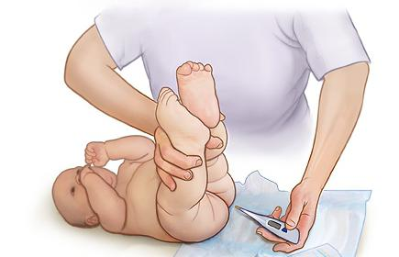
Использование ректального градусника

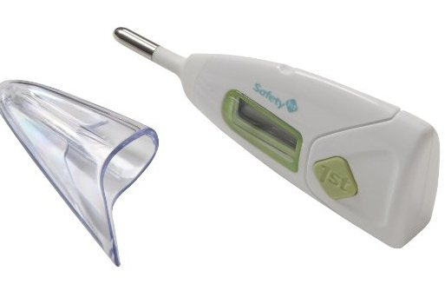
Ректальный градусник
(+) : после окончания измерения слышен звуковой сигнал;
хорошо подходит для детей до 3 лет; удобен;
поскольку датчик расположен на наконечнике, то для измерения не нужно его слишком глубоко вводить.
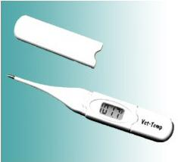

(-) : недолговечность;
высокая стоимость.

Градусник на лоб

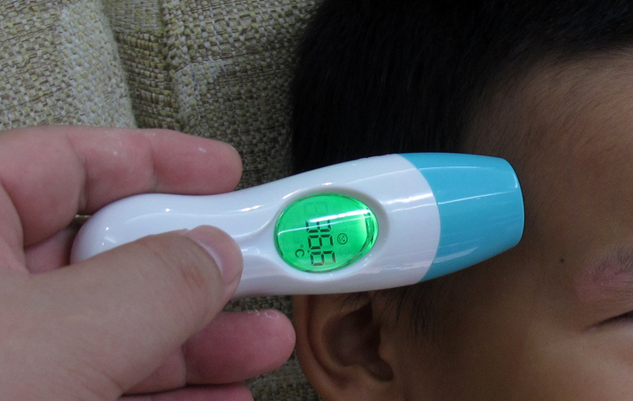

Чтобы быстро измерить температуру, используют градусники на лоб.
Они могут быть как электронные, так и в виде наклеек.

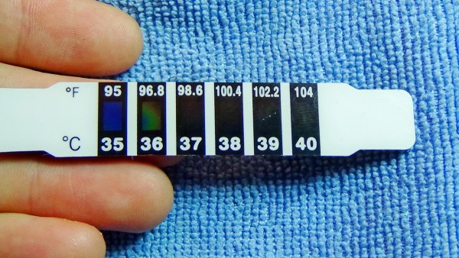
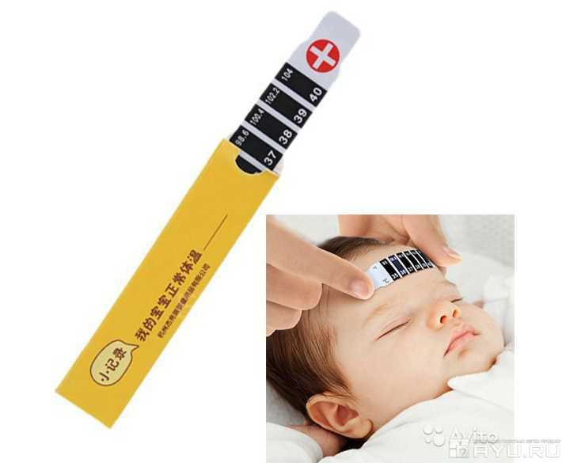

Термометр-наклейка (термотест)
Для измерения лоб должен быть чистым и сухим. Термометр прикладывают на середину лба, при этом прибор следует удерживать с двух сторон. Не прикасайтесь пальцами к цифрам.
Достаточно 20 секунд, чтобы узнать температуру. Не использовать под яркими лампами или прямыми солнечными лучами.
(+): их можно использовать много раз;
быстро измеряют температуру;
небольшого размера;
не нужны батарейки для работы;
в составе нет ртути и вредных для человека составляющих;
удобно применять в поездках;
можно использовать для измерения температуры у спящих детей;
(-) :
липкий слой со временем теряет свои свойства, поэтому приходится прижимать термометр-наклейку руками ко лбу.

Автоматическое измерение температуры

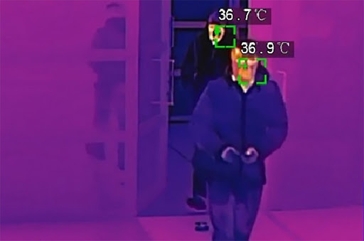

Понятие о лихорадке. Виды лихорадки
Повышение температуры тела выше 37 °С называется лихорадкой.
Лихорадка — защитно-приспособительная реакция организма в ответ на патогенные раздражители: пирогенные вещества— микроорганизмы, их токсины, сыворотки, вакцины, продукты распада собственных тканей организма при травмах, некрозе, ожогах, внутренних кровоизлияниях, опухолях, после хирургических операций, переливания крови. Реже лихорадка носит чисто неврогенный характер и связана с поражениями центральной нервной системы.
Лихорадка ведет к увеличению скорости обменных процессов и играет важную роль в мобилизации защитных сил организма.
Виды лихорадки
В зависимости от степени подъема температуры различают:
• субфебрильную лихорадку (37—38 °С);
• умеренную, или фебрильную, лихорадку (38—39 °С);
• высокую, или пиретическую, лихорадку (39—40 °С);
• чрезмерную, или гиперпиретическую, лихорадку (выше 41 °С). Температура тела выше 42,2°С приводит к потере сознания. Если она не спадает, то происходит повреждение головного мозга.
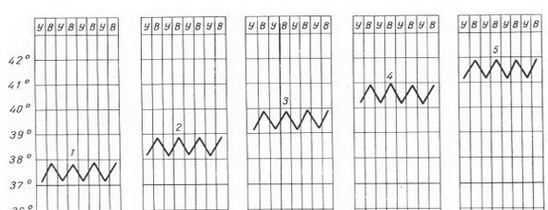

Рис 1. 1— субфебрильная (37—38° С); 2—умеренно повышенная (38—39° С); 3—высокая (39—40° С); 4—чрезмерно высокая (выше 40° С); 5— гиперпирегическая (выше 41—42° С).
По длительности лихорадки делятся на:
- мимолетную — от нескольких часов до 1 — 2 дней;
- острую — до 15 дней;
- подострую — до 45 дней;
- хроническую — свыше 45 дней.
В течение лихорадки различают три периода:
1- нарастания температуры,
2- период высокой температуры,
3- снижения температуры.

Уход за лихорадящими больными
Первый период — повышения температуры, сопровождается ознобом, ломотой в костях и болях в мышцах, посинением губ, цианозом конечностей, головной болью и общим плохим самочувствием, когда теплопродукция преобладает над теплоотдачей.
Необходимо уложить, укрыть больного, обложить грелками, особенно ступни ног, напоить горячим питьем.
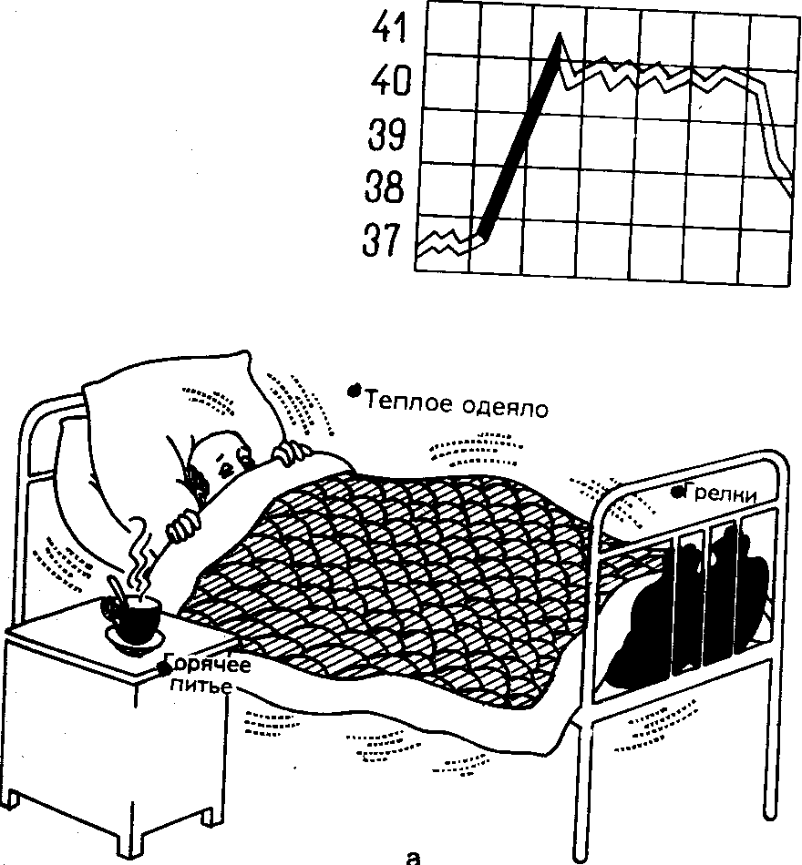

Второй период — максимального повышения температуры —характеризуется головной болью, чувством жара, сухостью в полости рта, резкой слабостью, ломотой во всем теле. На высоте лихорадки возможны бред, галлюцинации.
Необходимо обильное питье, давать калорийную и легко усвояемую жидкую пищу небольшими порциями 5—6 раз в сутки. Смазывать губы вазелином. На лоб кладут пузырь со льдом (по мере таяния льда его нужно менять) или холодный компресс из сложенной вчетверо и смоченной в растворе уксуса (2 ст. л. на 0,5 л воды) льняной салфетки или полотенца. В помещении должно быть тепло и тихо, наблюдать за пульсом и артериальным давлением. При повышенной возбудимости постоянно быть рядом с больным.
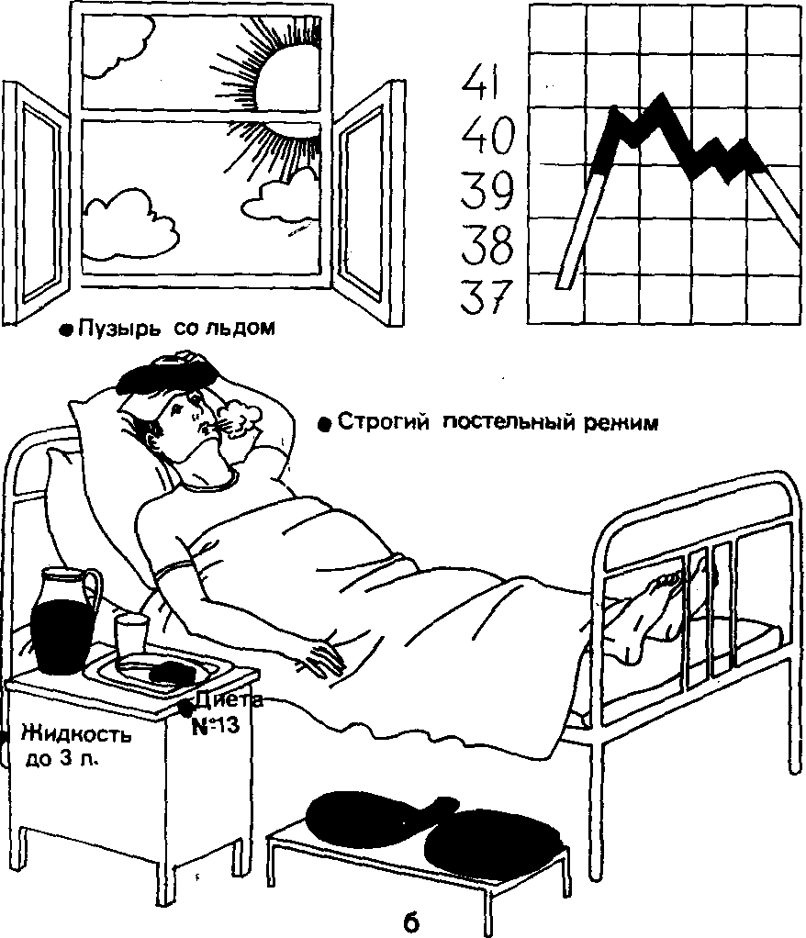

Третий период — снижения температуры. Теплопродукция снижена, а теплоотдача повышена.
Быстрое (в течение нескольких часов) снижение температуры называется кризисом, медленное (в продолжение нескольких дней) — лизисом.
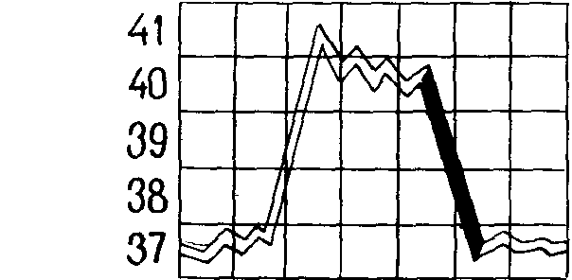
Быстрое снижение температуры тяжело переносится больным из-за часто возникающей острой сердечно-сосудистой недостаточности. Возникают резкая слабость, жажда, чувство холода, озноб. Иногда больной не реагирует на окружающее. Кожа бледная, покрывается холодным потом, холодеют конечности. Артериальное давление резко снижается, пульс частым, мягким (“нитевидный пульс”), дыхание учащённое и поверхностное. Зрачки расширяются. Развивается острая сосудистая недостаточность.
При критическом состоянии поднять ножной конец кровати на 30-40 см для притока крови к головному мозгу, сообщить врачу об ухудшении состояния больного. Больного обкладывают грелками, дают крепкий теплый чай или кофе, меняют белье.
Постепенное понижение температуры тела называется литическим. Оно сопровождается появлением небольшой испарины на коже и слабостью. У длительно лихорадящих больных следить за туалетом кожных покровов, высококалорийным и витаминизированным питанием, сменой постельного и нательного белья.
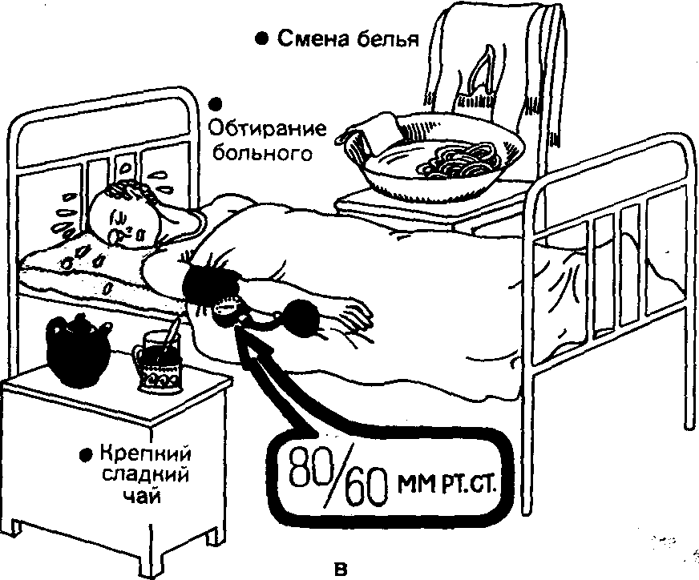

Тест
- Субфебрильная температура тела – это:
А) 36,0° – 37,0° С
Б) 37,1° – 38,0° С
В) 39,0° – 39,5° С
Г) 40,0° – 41,0° С
2. Температура тела в подмышечной области измеряется в течение:
А) 5 мин
Б) 1 мин
В) 10 мин
Г) 30 мин
3. Для дезинфекции термометров необходимо использовать раствор:
А) 1% хлорамина
Б) 3% перекиси водорода
В) фурацилина
Г) марганца
- В первом периоде лихорадки пациент жалуется на:
А) жар
Б) озноб
В) рвоту
Г) сухость во рту
- Во втором периоде лихорадки пациенту необходимо:
А) тепло укрыть
Б) дать горячее тепло
В) подать пузырь со льдом
Г) поднять ножной конец кровати
6. Снижение высокой температуры тела до нормы в течение часа называется:
А) бредом
Б) лизисом
В) комой
Г) кризисом
7. После дезинфекции термометров перчатки необходимо замочить в растворе:
А) хлорамина 3%
Б) хлорамина 5%
В) спирта 70 ^{о}
Г) перекиси водорода 3%
8. Перитическая температура тела – это:
А) 36,0° – 37,0° С
Б) 37,1° – 38,0° С
В) 39,0° – 39,5° С
Г) 40,0° – 41,0° С

 Задание:
Изучить конспект темы «Уход за лихорадящими больными» Составить конспект в тетради.

Посмотреть видео «Как выбрать точный и безопасный термометр для измерения температуры тела»
https://www.youtube.com/watch?v=0nFVfuatzU0

Выполнить тест.
Прислать фотоотчёт в ватсап на номер 89525635480 или на мою электронную почту viera.liemieshieva@mail.ru

